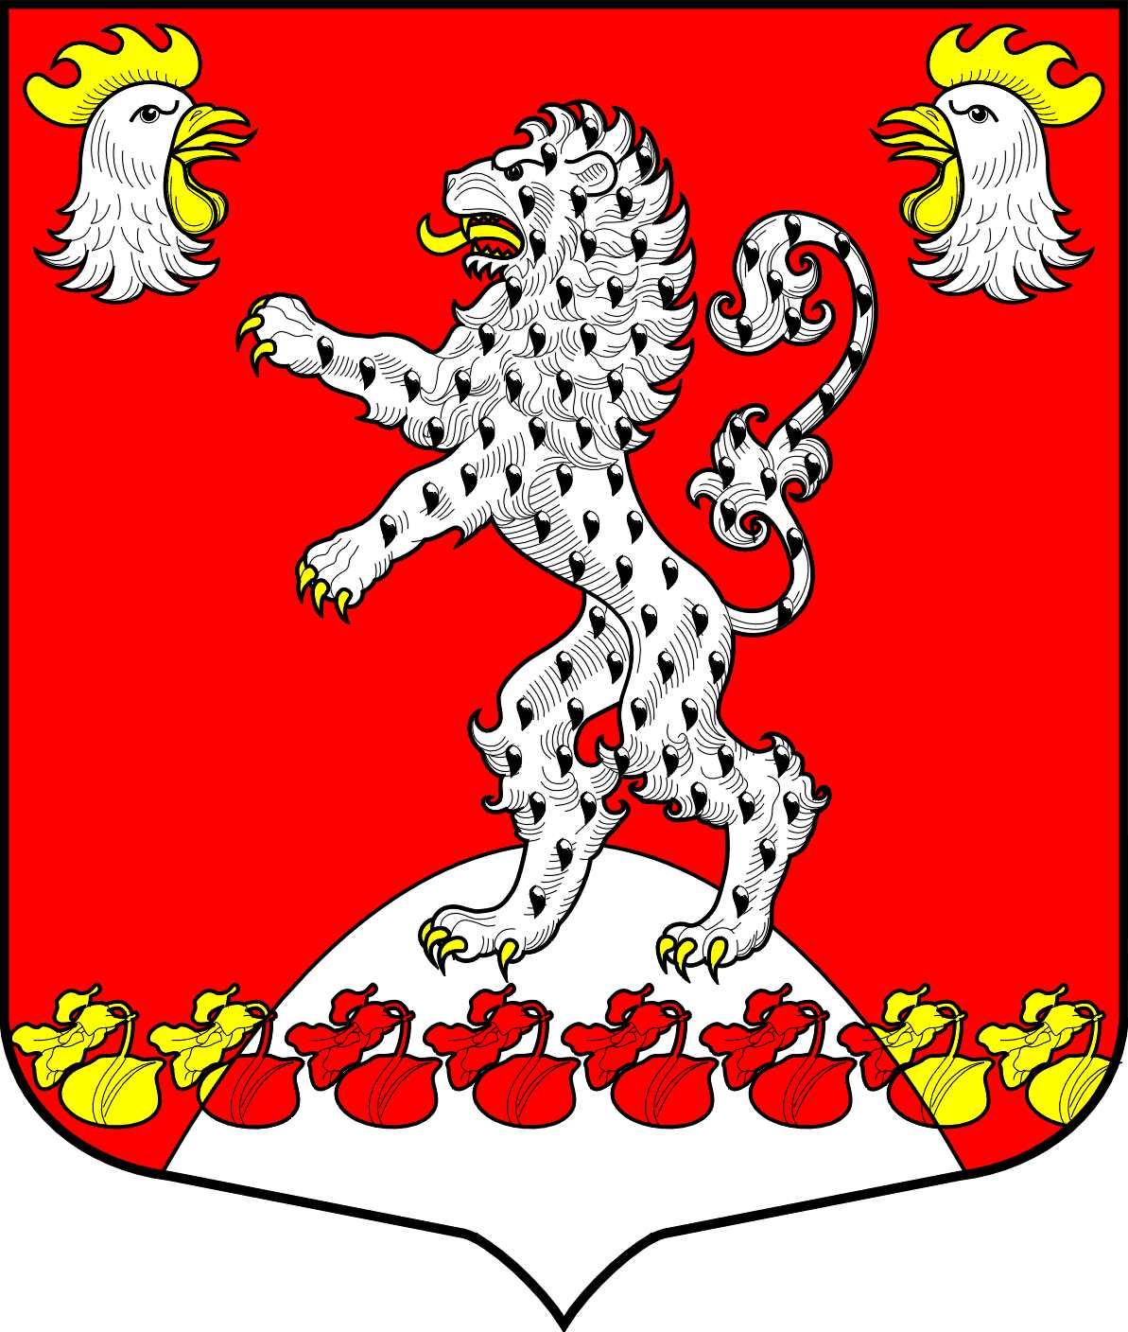 | Местная администрация МО Русско-Высоцкое сельское поселение МО Ломоносовский муниципальный район Ленинградской области  ПОСТАНОВЛЕНИЕ

от «13» августа 2015 года № 63

Об утверждении Порядка формирования,
ведения и обязательного опубликования перечня
муниципального имущества муниципального
образования Русско-Высоцкое сельское поселение муниципального образования Ломоносовский муниципальный район Ленинградской области, свободного от прав третьих лиц (за исключением имущественных прав субъектов малого и среднего предпринимательства), предназначенного для предоставления во владение и пользование субъектам малого и среднего предпринимательства и организациям, образующим инфраструктуру поддержки субъектов малого и среднего предпринимательства

В соответствии с Федеральным законом от 24.07.2007 № 209-ФЗ «О развитии малого и среднего предпринимательства в Российской Федерации» и Федеральным законом от 22.07.2008 № 159-ФЗ «Об особенностях отчуждения недвижимого имущества, находящегося в государственной собственности субъектов Российской Федерации или в муниципальной собственности и арендуемого субъектами малого и среднего предпринимательства, и о внесении изменений в отдельные законодательные акты Российской Федерации»

ПОСТАНОВЛЯЕТ:

1. Утвердить Порядок формирования, ведения и обязательного опубликования перечня муниципального имущества муниципального образования Русско-Высоцкое сельское поселение, свободного от прав третьих лиц (за исключением имущественных прав субъектов малого и среднего предпринимательства), предназначенного для предоставления во владение и пользование субъектам малого и среднего предпринимательства и организациям, образующим инфраструктуру поддержки субъектов малого и среднего предпринимательства согласно Приложению.

2. Настоящее постановление опубликовать (обнародовать) на официальном сайте МО Русско-Высоцкое сельское поселение.

3. Настоящее постановление вступает в силу со дня его принятия.

Глава МО Русско-Высоцкое сельское поселение Л.И. Волкова

